V1 - Umsetzung von Eisensulfid und Salzsäure
Dieser Versuch beschreibt eine Umsetzungsreaktion von Eisensulfid und Salzsäure. Da giftiges Schwefelwasserstoffgas entsteht, ist dieser Versuch unbedingt als Lehrerversuch durchzuführen. Als Vorwissen sollten die grundlegende Unterscheidung in Synthese, Analyse und Umsetzung erfolgt sein.

Gefahrenstoffe
Eisensulfid |  |  | H: H302, H312, H314, H317, H351 |  |  | P: P280, P302+P352, P305+P351+P338, P310,
Salzsäure |  |  | H: H302, H312, H314, H317, H351 |  |  | P: P280, P302+P352, P305+P351+P338, P310,
Eisenchlorid |  |  | H: H302, H312, H314, H317, H351 |  |  | P: P280, P302+P352, P305+P351+P338, P310,
Schwefelwasserstoff |  |  | H: H224 |  |  | P: P210, P240, P403+P235

Materialien: Reagenzglas,
Chemikalien: Eisensulfid, Salzsäure 1 M
Durchführung: Ein Stück des festen Eisensulfids wird in ein Reagenzglas gegeben und mit etwa zwei cm breit Salzsäure übergossen. Die Reaktion ist unbedingt unter einem Abzug durchzuführen!
Beobachtung: Es ist eine Gasentwicklung zu beobachten und die Lösung verfärbt sich dunkel. Das entstehende Gas riecht stark nach faulen Eiern.
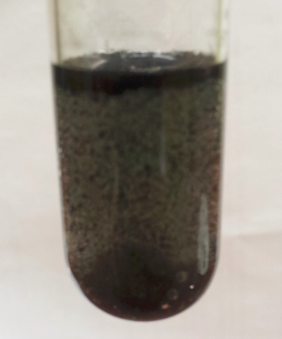
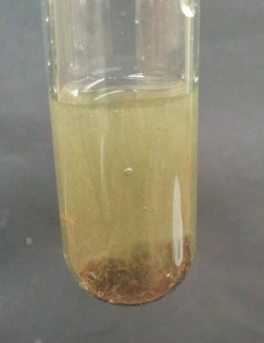
Abbildung 2 - Ergebnis der Reaktion.
Abbildung 1 - Eisensulfid in Salzsäure Start der Reaktion.

Deutung: Bei dieser Reaktion handelt es sich um eine Umsetzung nach AB + DC ⇌ AD + BC. Es entsteht aus Salzsäure und Eisensulfid das giftige Gas Schwefelwasserstoff und das Salz Eisenchlorid.
Reaktionsgleichung: FeS_{(s)} + 2HCl _{(aq)} ⇀ FeCl_{2 (s)} + H₂S _{(g)}
Entsorgung: Die Entsorgung erfolgt über den Schwermetallbehälter. Das entstandene Gas wird über den Abzug abgezogen (bis zum Ende der Reaktion unter dem Abzug stehen lassen)
Literatur: Prof. Dr. Blume http://www.chemieunterricht.de/dc2/schwefel/s-v06.htm
(zuletzt aufgerufen am: 27.07.16 um 18:30Uhr)

Unterrichtsanschlüsse Dieser Versuch bietet sich nach der Synthese von Eisensulfid aus Eisenpulver und Schwefelpulver an. Diese reagieren beide nicht mit Salzsäure, während ihr Produkt, wie in diesem Versuch beschrieben, sehr stark reagiert. Dies kann als Beweis der Hypothese verwendet werden, dass bei der Reaktion von Eisenpulver mit Schwefel ein neuer Stoff mit neuen Stoffeigenschaften entstanden ist.

